第五部分 交变电流
专题5.5 理想变压器的原理和制约关系（基础篇）
一、选择题
1．（6分）（2019河北邯郸一模）如图甲所示，理想变压器的原、副线圈的匝数比n₁：n₂＝11：2，保险丝R₁的电阻为2Ω．若原线圈接入如图乙所示的正弦交变电压，要求通过保险丝的电流（有效值）不超过5A，加在电容器两极板的电压不超过50V，则滑动变阻器接入电路的阻值可以为（ ）
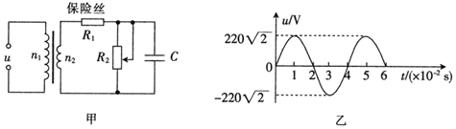
A．5Ω B．10Ω C．12Ω D．20Ω
【参考答案】BC
【名师解析】由图乙可知，原线圈电压的最大值为220V，则有效值为220V，由电压与匝数关系可得：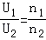，可得：U₂＝40V。通过保险丝的电流（有效值）不超过5A，则滑动变阻器的最小值：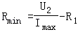＝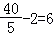Ω，当电容器上电压最大值为50V时，其有效值最大为：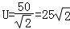V，由串联电路的特点可得：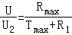，可得：R_{max}＝17Ω，可知滑动变阻器接入电路的阻值：6Ω≤R₂≤17Ω．故AD错误，BC正确。
2. （4分）（2019江苏宿迁期末）如图所示，理想变压器的原线圈接入u＝220sin（100πt）V的交变电压，原、副线圈匝数比4：1，电阻R₀＝5Ω，电阻箱R的最大阻值为100Ω，则（ ）
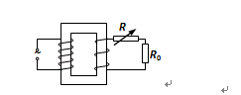
A．副线圈两端的电压有效值为55V B．副线圈中电流方向每分钟改变600次
C．当R＝50Ω时，原线圈中的电流有效值为0.25A D．当R＝5Ω时，电阻箱R消耗的电功率最大
【参考答案】．CD
【名师解析】理想变压器的原线圈接入u＝220sin（100πt）V，则有效值为220V，根据原、副线圈匝数比4：1，所以副线圈的电压为55V，故A错误；变压器不改变电流频率，故由理想变压器的原线圈接入u＝220sin（100πt）V可得，ω＝100πrad/s，故频率为50Hz，故B错误；当R＝50Ω时，副线圈中的电流为I＝＝1A，输出功率为55W，故原线圈的输出电流为0.25A，故C正确；电阻箱R消耗的电功率P＝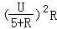＝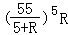＝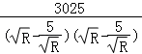，由数学知识解得，当R＝5Ω时P有最大值，故D正确。
3．（4分）（2019山东济南期末）用220V的正弦交流电通过理想变压器对一灯泡供电，变压器输出电压是110V，通过灯泡的电流图象如图所示，则（ ）
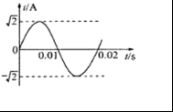
A．变压器输入功率约为110W B．输出电压的最大值是110V
C．变压器原、副线圈匝数比是1：2 D．变压器原线圈电路电流的函数表达式i＝sin100πtA
【分析】根据图象知道负载电阻中电流的峰值和有效值，周期和角速度，根据输入功率等于输出功率，匝数之比等于电压之比分析各项。
【名师解析】负载的功率P＝UI＝110×W＝110W，输入功率等于输出功率，故A正确；
输出电压的最大值是110V，故B错误；
变压器原、副线圈匝数比等于电压之比220：110＝2：1，故C错误；
副线圈电流的函数表达式i＝sinl00πt，则变压器原线圈电路电流的函数表达式i＝sin100πtA，故D错误；
【参考答案】：A。
【点评】本题考查了交流电瞬时值表达式的物理意义和变压器的工作原理，难度中等。
4.（2019湖南长沙一模）如图甲所示为一理想变压器，原、副线圈的匝数比为n₁ : n₂=2∶1，且分别接有电阻R₁和R₂，R₁=R₂=400Ω．Ｕ为电压有效值不变的正弦交流电源，闭合开关K时，通过电阻R₂的电流如图乙所示，则此时（ ）
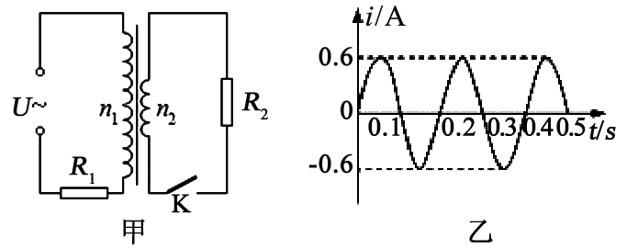
A．用电压表测量交流电源电压约为424 V
B．交流电源的输出功率90 W
C．断开开关K后，通过电阻R₁的电流变成原来的一半
D．R₁和R₂消耗的功率之比为1∶2
【参考答案】AB。
【名师解析】由U₁/U₂=n₁/n₂，I₁/I₂=n₂/n₁得，通过R₂的电流有效值I₂=0.3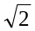A，通过R₁的电流有效值I₁=0.15A，副线圈两端的电压U₂=I₂R₂=120V，原线圈两端电压U₁=240V，而U=U₁+I₁R₁=300V≈424V，选项A正确；交流电源的功率P=UI₁=90W，选项B正确；断开开关后，通过电阻R₁的电流为0，选项C错误； R₁消耗的功率P₁=I₁²R₁，R₂消耗的功率P₂=I₂²R₂，P₁:P₂= I₁²: I₂²=1:4，选项D错误。
5.（2019郑州一中模拟）泡沫望料、海绵等是包装家电常用到的材料。尤其是白色的泡沫塑料，切割很容易，但保证切割面光滑就很难。针对这个问题，银川某校一同学自制了一个配有理想变压器的泡沫切割器，该切割器的电热丝（纯金属丝）参数为“4.4V、8.8W”，切割器工作时，由于家庭电路电压不稳，电路电压在200V～250V之间变化，则（ ）
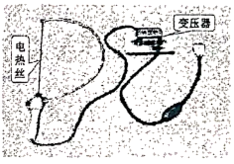
A. 当电压为250V时，电热丝中交流电的频率最大
B. 当电压变化时变压器原、副线圈两端电压比值不变
C. 当通过电热丝的电流为2A时，变压器原线圈中的电流为
D. 当电路的电压增加时，原线圈的输入功率可能不变
【参考答案】BC
【名师解析】变压器变压不变频，所以当电压为250V时，电热丝中交流电的频率不变，故A错误；当电压变化时变压器原、副线圈两端电压比值=不变，故B正确；根据变压器的输入功率等于输出功率可得，U₁I₁=U₂I₂，当通过电热丝的电流为2A时，变压器原线圈中的电流为I₁=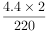A=0.04A，故C正确；电路的电压增加时，副线圈的电压增大、输出功率增大，则原线圈的输入功率增大，故D错误。
【关键点拨】
变压器变压不变频；根据变压器原理结合电功率的计算公式进行分析解答。
本题主要是考查了变压器的知识；解答本题的关键是知道变压器的电压之比等于匝数之比，在只有一个副线圈的情况下的电流之比等于匝数的反比；知道理想变压器的输出功率决定输入功率且相等。
6.（2019·山东省潍坊市高三模拟训练）如图所示，理想变压器原、副线圈的匝数比n₁:n₂=1
1:5，原线圈接u_{l}=110sin100πt V的交流电，电阻R₁=R₂=25 Ω，D为理想二极管，则
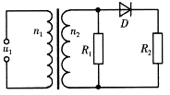
A．通过电阻R₁的电流为2 A B．二极管的反向耐压值应大于50 V
C．原线圈的输入功率为大于50 W D．通过原线圈的电流为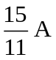
【参考答案】BC
【名师解析】由表达式知原线圈电压有效值为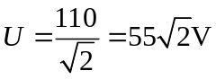，根据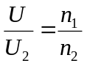，得副线圈两端电压为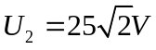，则通过电阻R₁的电流为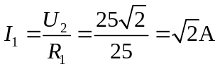；故A错误；输出电压最大值为50 V；故要使电路正常工作，反向耐压值应大于50 V，故B正确；根据电流热效应，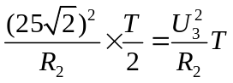，所以R₂两端的电压为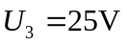，则通过R₂的电流为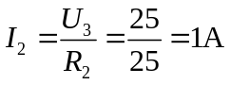，输出端的总功率P=U₂I₂=
7．（2018中原名校联盟质检）如图所示为理想变压器，三个灯泡L₁、L₂、L₃都标有“6V，6W”，L4标有“6V，12W”，若它们都能正常发光，则变压器原、副线圈匝数比n₁ ∶n₂和ab间电压分别为（ ）
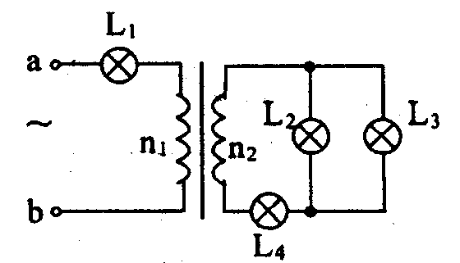
A．2 ∶1，24V B．2 ∶l，30V C．1 ∶2，24V D．1∶2，30V
【参考答案】B
【名师解析】L2、L3 并联后与 L4 串联，灯泡正常发光．说明副线圈电压为U2=12V；副线圈功率为P2=6W+6W+12W=24W，根据P2= U2 I2得I2=2A.。根据变压器的输入的功率和输出的功率相等，P2= P1=U1 I1，而I2=2I1，所以U1=24V；根据变压器变压公式，电压与匝数成正比，得n₁ ∶n₂= U₁ ∶U₂=2 ∶l，所以 Uab=U1+UL1=(24+6)V=30V，选项B正确。
8.（2018广东湛江调研）将u=220sin100πtV的电压输入如图所示的理想变压器的原线圈，原副线圈的匝数比为n₁∶n₂=55∶1，R=10Ω，则下列说法正确的是（ ）
A．该交流电的频率为100Hz B．闭合开关S后，电流表的读数为0.22A
C．闭合开关S后，电阻消耗的电功率为1.6W D．断开开关S后，电流表的读数为0.22A
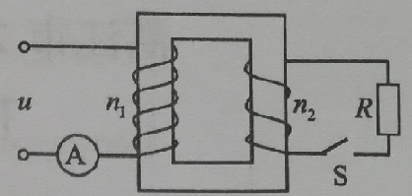
【参考答案】.C。
【名师解析】根据输入电压瞬时值表达式u=220sin100πtV可知，输入交流电的频率f=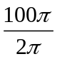Hz=50Hz，选项A错误；原线圈输入电压U1=220V，根据变压器变压公式，副线圈输出电压为U₂=4V，闭合开关S后，电阻R中电流为I₂=U₂/R=0.4A，电阻消耗电功率P=UI=4×0.4W=1.6W，选项C正确；对于理想变压器，输入功率等于输出功率，由P=U₁I₁可得I₁=0.0073A，选项B错误；断开开关S后，变压器输出功率为零，输入功率为零，所以电流表读数为零，选项D错误。
9．(2017·云南统测)如图所示，将理想变压器原线圈接入电压随时间变化规律为u＝220sin 100πt(V)的交流电源上，在副线圈两端并联接入规格为“22 V,22 W”的灯泡10个，灯泡均正常发光。除灯泡外的电阻均不计，下列说法正确的是( )
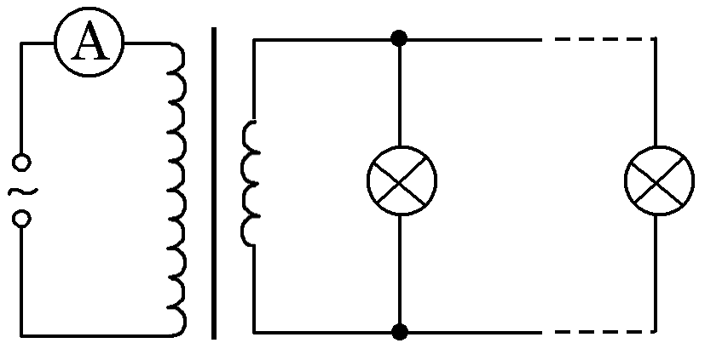
A．变压器原、副线圈匝数比为10∶1 B．电流表示数为1 A
C．电流表示数为10 A D．副线圈中电流的频率为5 Hz
【参考答案】B
【名师解析】 由原线圈电压瞬时值表达式可知，原线圈输入电压有效值为220 V，交变电流的频率f＝＝＝50 Hz，D项错；副线圈上灯泡正常发光，说明副线圈输出电压有效值为22 V，由理想变压器变压规律可知，＝＝10，A项错；由灯泡电功率P＝UI可知，通过每只灯泡的电流为1 A，故副线圈输出电流为10 A，由理想变压器变流规律可知，＝10，所以原线圈中电流的有效值为1 A，B项正确，C项错。
10．(多选)(2017·济宁模拟)如图甲所示，理想变压器的原、副线圈匝数之比为11∶1，R＝1 Ω，原线圈允许通过电流的最大值为1 A，副线圈ab两端电压随时间变化图像如图乙所示。则下列说法正确的是( )
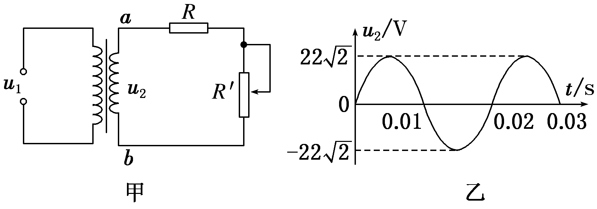
A．原线圈输入电压的有效值为242 V B．原线圈两端交变电压的频率为550 Hz
C．副线圈中电流的最大值为11 A D．为保证电路安全工作，滑动变阻器R′的阻值不得小于1 Ω
【参考答案】AC
【名师解析】 由题知变压器副线圈两端电压有效值为22 V，由原副线圈两端电压关系＝可得，原线圈输入电压的有效值为242 V，故A项正确；由于原副线圈两端交流电的频率相同，故原线圈两端交变电压的频率为50 Hz，B项错；原线圈允许通过电流的最大值为1 A，根据原副线圈电流关系＝可得副线圈中电流的最大值为11 A，C项正确；根据部分电路的欧姆定律可得，副线圈中滑动变阻器最小阻值为R′＝－R＝ Ω－1 Ω＝(2－1)Ω，故D项错。
11．(2016·河南郑州二检)一理想变压器原、副线圈匝数比为n₁∶n₂＝10∶1。原线圈输入正弦交变电压如图所示，副线圈接入一阻值为22 Ω的电阻。下列说法正确的是( )
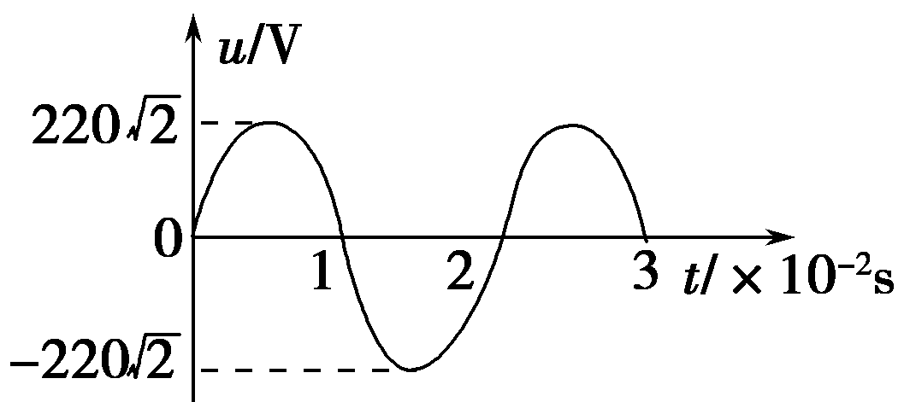
A．电阻中交变电流的方向每秒改变100次 B．原线圈中电流的有效值是0.14 A
C．与电阻并联的交流电压表示数是22 V D．1 min内电阻产生的热量是2.64×10³ J
【参考答案】AC
【名师解析】由交变电流电压图象可知其频率f＝50 Hz，而交变电流的方向在每个周期内改变两次，故A项正确；由图象可知，原线圈中正弦交变电流电压最大值为220 V，所以有效值为220 V，由理想变压器变压规律可知，副线圈两端电压有效值U₂＝U₁＝22 V，所以电压表示数为22 V，C项正确；由欧姆定律可知，通过电阻的电流I₂＝＝1 A。由理想变压器的变流规律可知，I₁＝＝0.1 A，B错误；由焦耳定律可知，电阻在1 min内产生的热量Q＝IRt＝1.32×10³ J，D项错误。
12.（2019年3月兰州模拟）如图所示，理想变压器原、副线圈分别接有额定电压均为U的灯泡A和B。当输入电压为5U时，两灯泡均能正常发光。下列说法正确的是
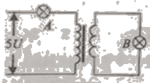
A.原、副线图匝数比为1︰4 B.原、副线圈匝数比为4︰1
C.灯泡A、B的额定功率之比为1︰4 D.灯泡A、B的额定功率之比为4︰1
【参考答案】BC
【命题意图】本题以原副线圈分别串联以灯泡为情景，考查变压器及其相关知识点。
【解题思路】根据题述两灯泡均能正常发光，可知副线圈输出电压为U，原线圈输入电压为U1=5U-U=4U，利用理想变压器变压公式可得，原、副线圈匝数比为n₁︰n₂=4U︰U=4︰1，选项A错误B正确；根据变压器的变流公式，原、副线圈中电流之比为I₁︰I₂= n₂︰n₁= 1︰4，由电功率公式P=UI可得，灯泡A、B的额定功率之比为P_{A}︰P_{B}= UI₁︰UI₂= n₁︰n₂=1︰4，选项C正确D错误。
【方法归纳】灯泡正常发光，说明灯泡两端电压为灯泡的额定电压；灯泡亮度相同，说明灯泡的实际电功率相同。有关理想变压器问题可依据理想变压器变压公式和电功率关系解答。
13．（2019广东省广州市下学期一模）如图，理想变压器上接有3个完全相同的灯泡，其中1个灯泡与原线圈串联，另外2个灯泡并联后接在副线圈两端。已知交流电源的电压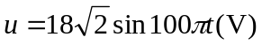，3个灯泡均正常发光，忽略导线电阻，则变压器
A．副线圈电压的频率为100Hz B．原线圈两端的电压为12V
C．原副线圈的电流比为2︰1 D．原副线圈的匝数比为2︰1
【参考答案】BD
【命题意图】本题以变压器原线圈串联灯泡为情景，考查变压器及其相关知识点。
【解题思路】由交流电源的电压，可知100π=2πf，交变电流的频率为f=50Hz，选项A错误； 3个灯泡均正常发光，设灯泡额定电压为U，额定电流为I，则副线圈输出电压为U，输出电流为2I，由变压器变流公式可得原副线圈的匝数比为n₁︰n₂=2I︰I=2︰1，选项D正确；原副线圈的电流比为I∶2I=1︰2，选项C错误；交流电源电压U’=18V，根据变压器变压公式，原线圈两端的电压为U₁=2U，由U’=U+ U₁，解得U₁=12V，选项B正确。
14.（2019全国高考猜题卷6）如图所示，理想变压器初级线圈的匝数为1100，次级线圈的匝数为55，初级线圈两端a、b接正弦交流电源，在原线圈前串接一个电阻R0=121Ω的保险丝，电压表V的示数为220V，如果负载电阻R=5.5Ω，各电表均为理想电表，则（ ）
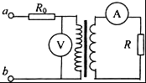
A．电流表A的示数为1A B．变压器的输出电压为5.5V
C．保险丝实际消耗的功率为1.21W D．负载电阻实际消耗的功率为11W
【参考答案】C
【分析】由匝数之比可求得副线圈的电压，由欧姆定律求得电流表的示数．由焦耳定律求得功率．
【名师解析】由电压与匝数成正比，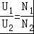，则：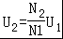 =11V，则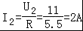 则AB错误；
负载功率为U₂I₂=22W，则D正确，由I₁U₁=I₂U₂可得：I₁=0.1A 有：P=R₀=1.21W 则C正确，D错误。
15.某同学自制变压器，原线圈为n₁匝，在做副线圈时，将导线ab对折后并在一起，在铁芯上绕n₂圈，从导线对折处引出一个接头c，连成如图所示电路。S为单刀双掷开关，线圈电阻不计，原线圈接u₁=U_{m}sinωt的交流电源。下列说法正确的是（ ）
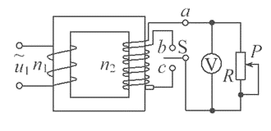
A．S接b时，电压表示数为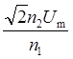
B．S接c时，电压表示数为
C．S接c时，滑动触头P向下移动，变压器输入功率变大
D．S接c时，滑动触头P向上移动，变压器输入电流变大
【参考答案】D
【名师解析】K接b时，变化的磁场在两条副线圈中产生的感应电动势大小相等，方向相反，a、b电势相等，a、b间无电压，电压表示数为零，故A错误；由表达式知输入电压有效值为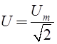，根据电压与匝数成正比知电压表的读数为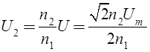，故B错误；S接c时，滑动触头P向下移动，电阻增大，电压不变，变压器输入功率等于输出功率变小，故C错误；S接c时，滑动触头P向上移动，电阻减小，电压不变，副线圈电流增大，变压器输入电流变大，D正确．
二．计算题
1.如图甲所示，理想变压器原、副线圈的匝数：=3：l，原线圈电路中接有一量程为3A的理想交流电流表，副线圈两端接有理想交流电压表一只和可变电阻以及若干“6 V、6 W”的相同灯泡。输入端交变电压的图象如图乙所示。
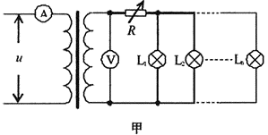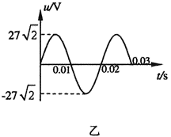
(1)求图甲中电压表的读数。
(2)要求灯泡均正常发光，求电路中最多允许接入的灯泡个数。
(3)为满足第(2)问中要求，求可变电阻应调到的电阻值
【参考答案】（1）电压表的读数U₂=9V
（2）允许接入的灯泡个数为盏（3）电阻阻值为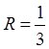Ω
【名师解析】输出电压是由输入电压和匝数比决定的，输入的功率的大小是由输出功率的大小决定的，电压与匝数成正比，电流与匝数成反比，根据理想变压器的原理分析即可．
（1）根据图象可得原线圈电压的最大值U_{1m}=27V
其有效值为U₁=27V
根据n₁∶n₂=U₁∶U₂
代入数据后可得U₂=9V
此即为电压表的读数。
（2）设原线圈中通过的电流为I₁，副线圈中通过的电流为I₂
为使副线圈接入的灯泡最多，则I₁取允许通过的最大电流的有效值为3A
根据U₁I₁=U₂I₂
代入数据后可得I₂=9A
正常发光时每个灯泡中电流为I_{灯}=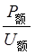=1A
所以允许接入的灯泡个数为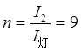盏。
（3）电阻两端电压为=3V
电阻阻值为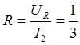Ω

